Univerzitet u Nišu

Elektronski fakultet

SEMINARSKI RAD

Moodle Event Trigger Plugin 2022-2023

Predmet: Tehnologije za podršku učenju

Mentori: Studenti:

Prof. dr Ivan Milentijević Ivana Aleksić 17534

Mr Oliver Vojinović Ilija Milenković 17764

Sadržaj

- Uvod
  - Šta je Moodle? ………………………………………………………………………………3
- Moodle Event Plugin…………………………………………………………………………….4
  - Workflow…………………………………………………………………………………….4
  - Steps………………………………………………………………………………………….4
  - Datafields…………………………………………………………………………………….4
- Moodle Instalacija……………………………………………………………………………….5
- Kreiranje Moodle Event triggera………………………………………………………………...9
- Prethodni rad……………………………………………………………………………………..9
- Zahtevi projekta…………………………………………………………………………………11
- Povezivanje Google Sheets-a i Moodle-a………………………………………………………11
- Kreiranje workflow-a i upis podataka u tabele…………………………………………………12
  - Student Login……………………………………………………………………………….12
  - Forum Post………………………………………………………………………………….15
  - Quiz attempt submitted……………………………………………………………………..16
- Pregled projekta………………………………………………………………………………...18
- Doprinosi članova tima…………………………………………………………………………19
- Literatura………………………………………………………………………………………..19

Šta je Moodle?

Moodle je platforma za učenje dizajnirana da obezbedi edukatorima, administratorima i učenicima kompaktan, siguran i integrisan sistem za kreiranje personalizovanih okruženja za učenje.
Pokrećući stotine hiljada okruženja za učenje širom sveta, Moodle-u veruju velike i male institucije i organizacije.
Moodle se besplatno pruža kao softver otvorenog koda, pod GNU opštom javnom licencom. Svako može prilagoditi, proširiti ili modifikovati Moodle za komercijalne i nekomercijalne projekte bez ikakvih naknada za licenciranje i imati koristi od troškovne efikasnosti, fleksibilnosti i drugih prednosti korišćenja Moodle-a.[2]
Moodle pruža najfleksibilniji skup alata koji podržava kombinovano učenje i 100% onlajn kurseve. Konfigurišite Moodle omogućavanjem ili onemogućavanjem osnovnih funkcija i lako integrišite sve što je potrebno za kurs koristeći kompletan niz ugrađenih funkcija, uključujući eksterne alate za saradnju kao što su forumi, vikiji, ćaskanje i blogovi.[2]
Pošto je otvorenog koda, Moodle se može prilagoditi na bilo koji način i prilagoditi individualnim potrebama. Njegova modularna postavka i interoperabilni dizajn omogućavaju programerima da kreiraju dodatke i integrišu spoljne aplikacije kako bi postigli specifične funkcionalnosti. Proširite ono što Moodle radi korišćenjem besplatno dostupnih dodataka i dodataka - mogućnosti su beskrajne![2]
Od nekoliko učenika do miliona korisnika, Moodle se može skalirati kako bi podržao potrebe i malih razreda i velikih organizacija. Zbog svoje fleksibilnosti i skalabilnosti, Moodle je prilagođen za upotrebu u obrazovnim, poslovnim, neprofitnim, državnim i društvenim kontekstima.[2]
Moodle je zasnovan na vebu i stoga mu se može pristupiti sa bilo kog mesta u svetu. Sa podrazumevanim interfejsom kompatibilnim sa mobilnim uređajima i kompatibilnošću sa više pretraživača, sadržaj na Moodle platformi je lako dostupan i konzistentan na različitim veb pregledačima i uređajima.[2]
Moodle koriste razne institucije i pojedinci, uključujući: univerzitete, srednje i osnovne škole, vlada, vojne organizacije, zdravstvene organizacije itd.[2]

Moodle Event Plugin

Ovaj dodatak za dodatnu komponentu omogućava administratorima sajta da pokrenu eksterne radnje kao što su http zahtev ili e-pošta kada se određeni događaji dogode u Moodle-u. Filteri se mogu dodati da bi se proverilo da li događaj ispunjava određene uslove, a radnje (e-pošta/http objava) mogu uključiti informacije sadržane u Moodle događaju. Pronalaženja(lookups) se takođe mogu dodati u tok posla(workflow) kako bi se omogućilo da informacije koje nisu sadržane u Moodle događaju budu izložene spoljnoj akciji. Plugin omogućava da se workflow sačuva kao fajl. Ovo omogućuje da se postojeći workflow-i podrže i/ili dele između Moodle instalacija.[1][2]

Workflows

Da zakažete neku akciju, u slučaju nekog Moodle događaja, mozete kreirati workflow. Svaki workflow je napravljen za specifični tip Moodle događaj okidača, kao što su kreiran kurs, korisnik ulogovan, poslata poruka, korisnik je prijavljen na kurs…
Plugin zatim koristi Moodle Events API da bi čekao na događaje tog tipa. Kada se desi, plugin stavlja kopiju workflow-a i događaja u red i pokreće workflow u sledećem izvršenju.[1][2]

Steps

Svaki workflow je sačinjen od više koraka, koji se izvršavaju redom. Postoje 3 tipa koraka: Lookups, Filters i Actions.[1][2]

Lookups su koraci koji dodaju podatke workflow-u. Na primer, mnogi događaji sadrže korisnički id korisnika koji je okinuo događaj, ali ne i celokupne podatke, kao što su ime, prezime, adresa, itd. “User lookup” korak čita polje “userid” događaja, traži ga u bazi i dodaje podatke u workflow-u, koji će se koristiti u narednim koracima workflow-a.[1][2]

Filters su koraci koji mogu prekinuti izvršenje workflow-a, ako su neki uslovi neispunjeni. Na primer, možete izvršiti workflow samo kad određeni korisnik bude ulogovan, a prekinuti workflow za ostale.[1][2]

Actions su koraci koji imaju neki spoljašni uticaj van Moodle-a, kao što su slanje email-a, slanje HTTP POST zahteva i sl. Ovi koraci bi trebalo da budu poslednji u workflow-u.[1][2]

Debounce su koraci koji se postavljaju u red workflow-a, da bi bili izvršeni posle određenog vremena.[1][2]

Datafields
Koraci komuniciraju međusobno preko datafield-a (polja podatakaka), koji prestavlja kombinaciju podataka Moodle događaja i podataka dodatih preko lookups-a. Svrha datafield-a je da obezbedi način specificiranja dela podataka koji će se koristiti u koraku kao i mogućnost da se vrednost datafield-a prosledi u odlazećoj poruci. Datafield izvori su:
- Standardna event polja
- “other” polja, ako postoje. Ovi elementi bi imali prefikse sa “other”.
- Podaci dodati sa strane lookup koraka.[1][2]

Moodle instalacija

Moodle je moguće instalirati na više različitih načina, koristeći više tehnologija. Jedna od tehnologija koja je sve zastupljenija je Docker, pa se moodle dostupan i za ovu tehnologiju i veći broj moodle Docker slika se može pronaći u zvaničnom Docker registru. Primer pomenute slike je Bitnami LMS powered by Moodle. (https://hub.docker.com/r/bitnami/moodle).[4]

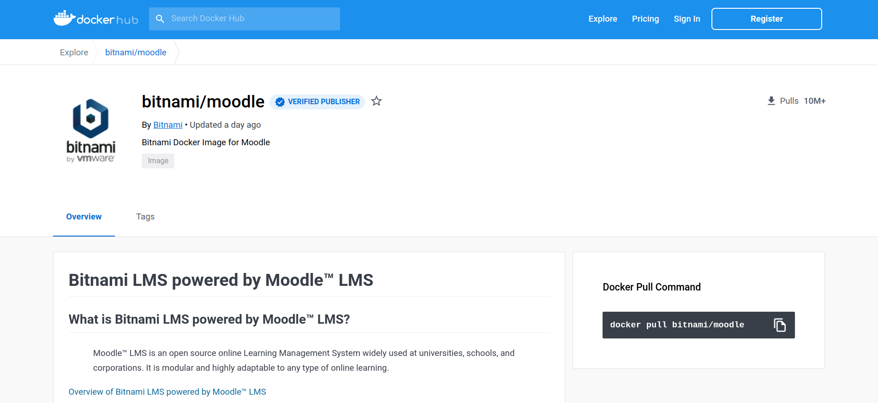Slika 1
Na ovoj stranici je neophodno pronaći uputstvo za pokretanje putem Docker Compose servisa (Slika 2).

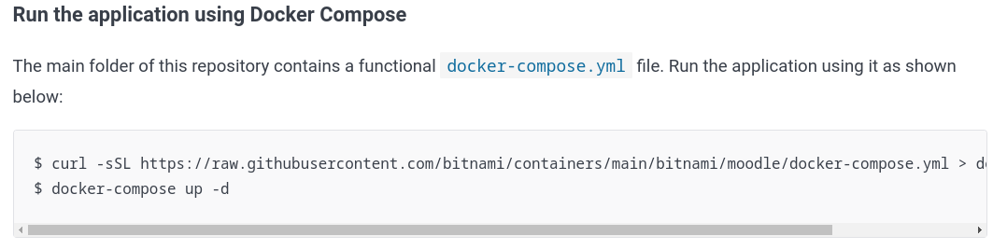Slika 2
Poziv prve komande kreira docker-compose.yml datoteku, pa je neophodno prvo pozicionirati se u željeni direktorijum. Rezultat se može videti na Slici 3.

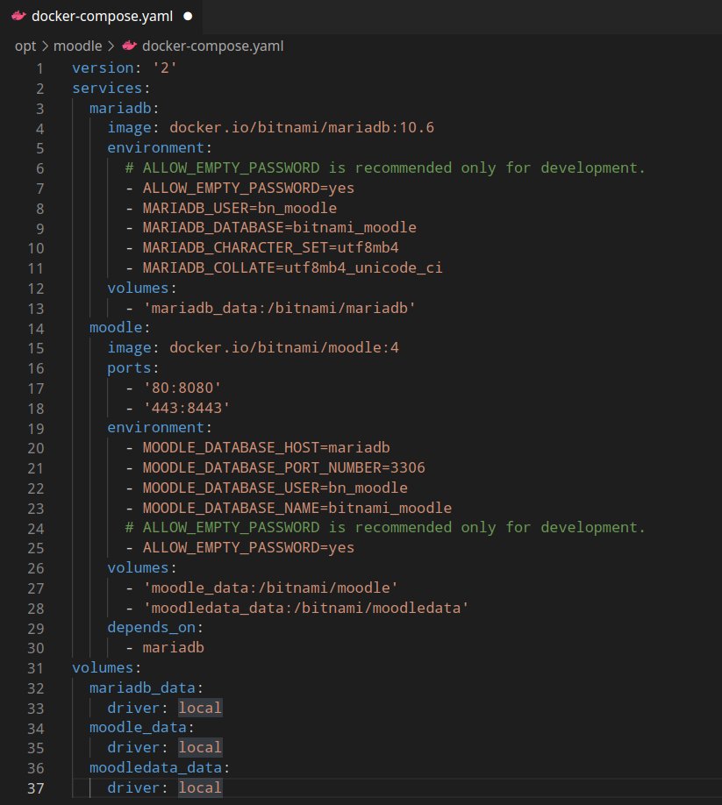Slika 3
Iz dobijene datoteke se vidi da se uz Docker sliku moodle-a pokreće i slika MariaDB baze podataka koja je neophodna za rad moodle-a.
Moguća je i izmena atributa dokumenta (moguća promena porta, lokacije dokumenata baze podataka…), o čemu su detalji dostupni na adresi https://hub.docker.com/r/bitnami/moodle.[4]
Pozivom druge komande (docker-compose up -d) vrši se inicijalno povlačenje docker kontejnera sa mreže i pokretanje istih. Fleg -d (skraćeno od detach) znači da se kontejner pokreće u pozadini, što znači da ćete moći da zatvorite komandnu liniju, a kontejneri će ostati pokrenuti.

Pokretanjem kontejnera moodle postaje dostupan na adresi http://localhost:80.

Nakon logovanja na Moodle kao administrator sajta, u sekciji Site Administration, u kartici Plugins
kliknuti na opciju Install Plugins.

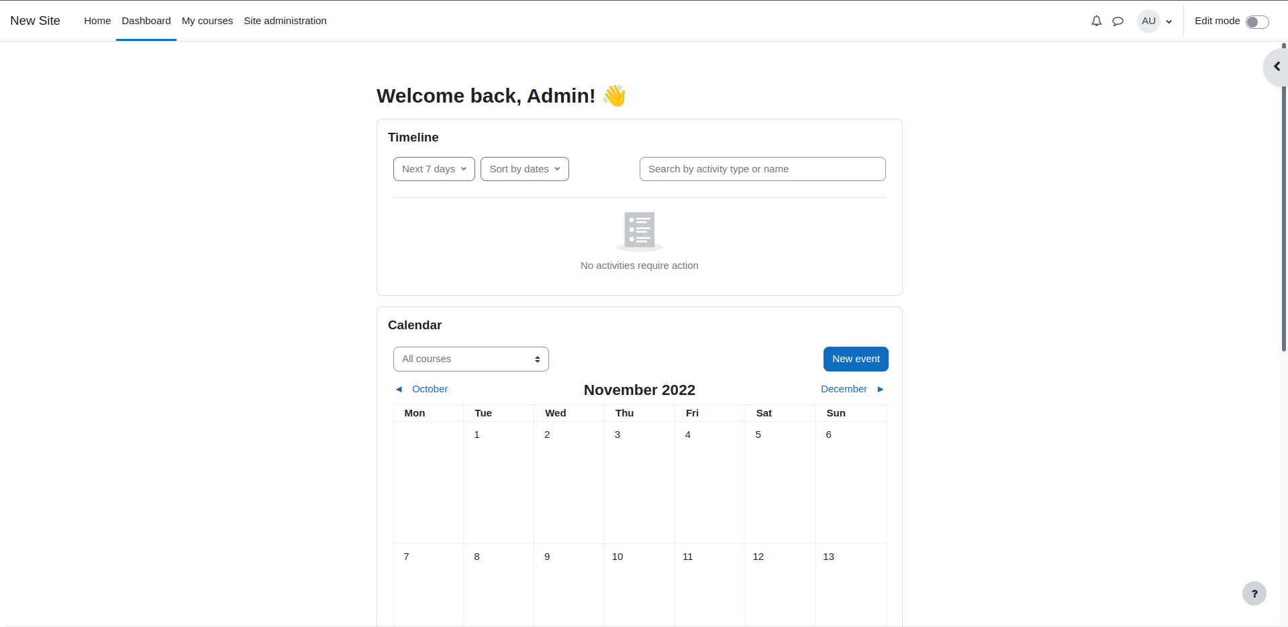
Slika 4.

Kreiranje Moodle Event Triggera

Prijaviti se kao administrator, odabrati karticu plugins, u sekciji ‘‘Admin tools‘‘ pronaći “Event Trigger“. Kliknuti na link “Manage” na dnu stranice, zatim odabrati opciju “Add a new trigger workflow” nakon čega treba popuniti formu za kreiranje workflow-a. Nešto više o kreiranju workflow-a možete naći na sledećem linku: https://www.slideshare.net/MattPorritt/moodle-trigger-plugin[1][3]

Prethodni rad

Osnova našeg rada bio je prošlogodišnji rad u kom su kolege prezentovale četiri slučaja korišćenja i to:
- Student enrollment – kada se student upiše na kurs, njegovo ime, prezime i email adresa se upisuju u excel tabelu kursa.
- Student unenrollment – Briše se vrsta rezervisana za studenta iz tabele kursa.
- Course created – Kreira se folder u kom se nalazi tabela za studente koji taj kurs pohađaju.
- Course deleted – Briše se folder i tabela koja je napravljena za taj kurs.

Sledi demonstracija kreiranja workflow-a “Student Enrolled“ koji će slati informacije o kursu i studentu preko HTTP Post i sastoji se od tri koraka:
- Dodati informacije o kursu (ime kursa). Tip koraka je Lookup, korak je Course lookup, prefiks za dodata polja je course_.
- Dodati informacije o studentu (broj indeksa, prezime, ime, email adresa). Tip koraka je Lookup, korak je User lookup, prefiks za dodata polja je user_.
- Poslednji korak je tip Action, korak je HTTP Post. On će gađati REST endpoint koji će ažurirati excel datoteku sa dodatnim informacijama pribavljenih iz prethodnih koraka.

U poslednjem koraku su u “Available fields” dostupna polja koja su pribavljena iz prethodnih koraka (course_ i user_) što znači da ih možemo koristiti bilo gde. Krajnji rezultat se nalazi u fajlu Course Enrolments.xlsx. Prikaz REST endpointa:
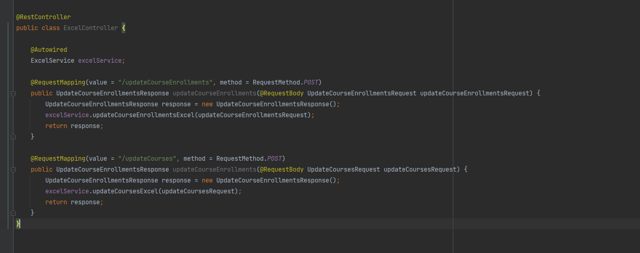 Slika 5

Zahtevi

U nastavku kursa, realizovaćemo tri slučaja korišćenja. Kao okidače događaja koristimo :
- Student se prijavljuje na Moodle
- Student završava aktivnost
- Profesor objavljuje sadržaj na forumu.

Kada se dese prethodno navedeni događaji, u eksterni sistem (Google Drive Sheets ili Office365 Excel) se opisuju payload i vremenska markica događaja. Prezentovaćemo funkcionalnosti na tabeli:
- Vršićemo dodavanje novog reda za svaki dogadjaj,
- Tabela sadrži spisak studenata po vrstama, a upis u tabelu je ažuriranje odgovarajuće kolone za zadatog studenta.

Tabele će imati sledeće kolone:
- Broj indeksa,
- Ime,
- Prezime,
- Vreme poslednjeg prijavljivanja na Moodle,
- Ocena aktivnosti,
- Payload za prijavljivanje studenta na Moodle,
- Payload za kraj aktivnosti,
- Payload za objavljivanje sadržaja na forumu

Povezivanje Google Sheets-a i Moodle

Povezivanje Moodle i Google Sheets-a ne zahteva dodatna podešavanja. Dovoljno je poslati HTTP post zahtev na adresu željenog sheets-a. Kada sheets primi HTTP post zahtev, aktivira se skripta koja je vezana za sheets. U okviru skripte definišemo na koji će se način obraditi zahtev. Povratni tip poziva funkcije SpreadsheetApp.openByUrl(String ulr) je Spreadsheet koji služi za pristup i modifikaciju Google Sheets fajlova, tako da ćemo promenljivu wbook koristiti u te svrhe.
Promenljiva action sadrži tip akcije za koju je HTTP post zahtev poslat pa se na osnovu njene vrednosti poziva odgovarajuća funkcija.
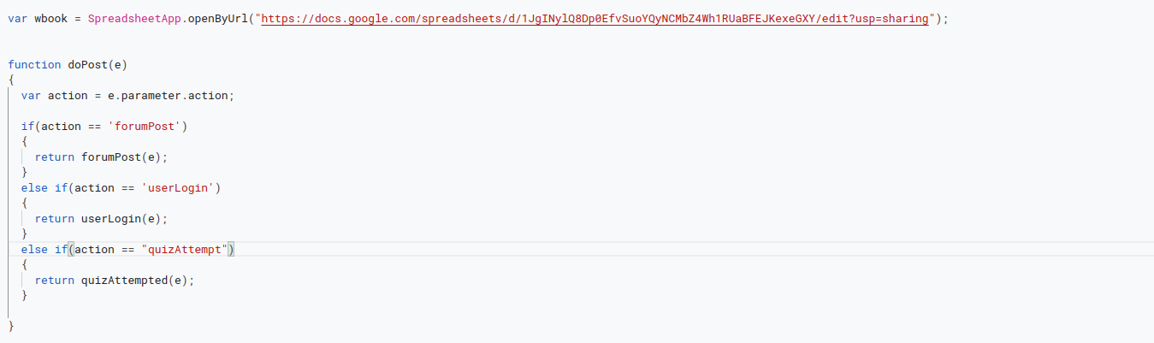Slika 6. Funkcije za obradu različitih HTTP post zahteva.

Kreiranje workflow-a i upis podataka u tabele

U okviru ovog poglavlja, koristi se literatura iz izvora [5].

Student Login

Prikaz koraka za kreiranje workflow-a – Student Login koji se sastoji od dva koraka. Prvi korak je tipa „Lookup“ u kom se preuzimaju informacije o korisniku. Drugi korak je slanje HTTP post zahteva na adresu Google Sheet-s tabele u koju će se upisati vreme poslednjeg logovanja na Moodle.

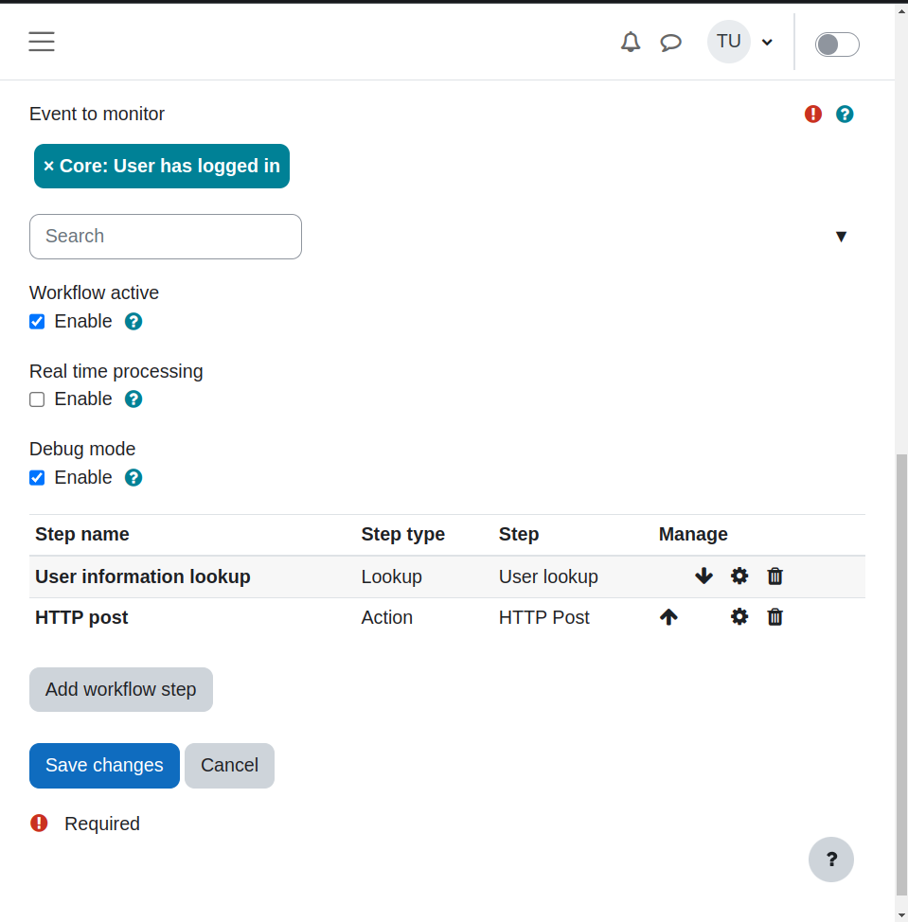Slika 7: Kreiranje workflow-a za Student Login.
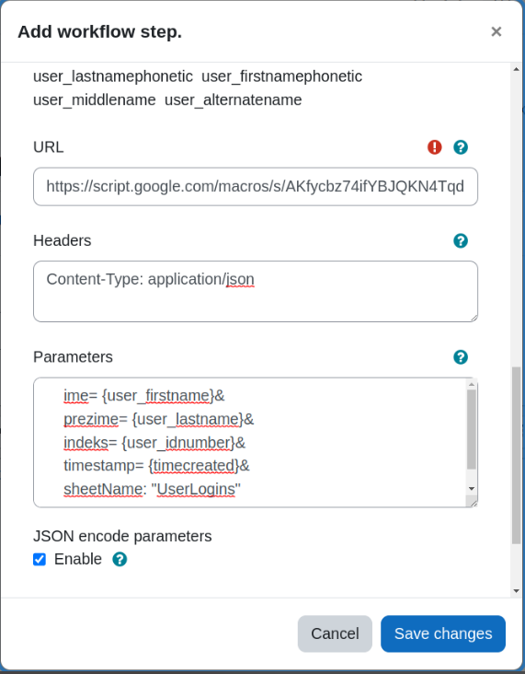Slika 8. HTTP post zahtev za upis vremena logovanja studenta

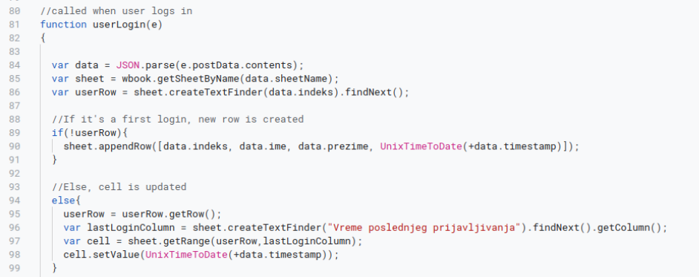 Slika 9. Funkcija za upis poslednjeg logovanja studenta u tabelu

Prikazana funkcija u tabeli traži studenta sa zadatim indeksom, ukoliko ne postoje podaci za određenog studenta, pravi se novi red za njega, a u tabelu se upisuje vreme poslednjeg prijavljivanja na Moodle.

Promenljiva data sadrži podatke iz HTTP post zahteva. Funkcija getSheetByName(String name) vraća objekat tipa Sheet koji omogućava pristup i modifikaciju same tabele, povratna vrednost funkcije se dodeljuje promenljivoj sheet. U ostatku funkcije se ova promenljiva koristi za pristup funkcijama za pribavljanje reda, kreiranje novog reda i opsega kolona u koji će se upisivati podaci. CreateTextFinder vraća objekat tipa TextFinder koji nalazi i menja tekst u okviru tabele. Funckija appendRow kreira novi red u tabeli. GetRange vraća ćeliju tabele u koju funkcijom setValue upisujemo vrednost.

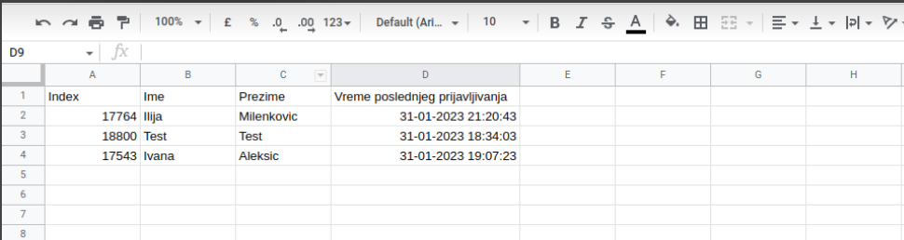Slika 10. Rezultat upisa.

Forum Post

Prikaz koraka za kreiranje workflow-a – Forum Post koji se sastoji od tri koraka. Prva dva koraka su tipa „Lookup“ i u njima se preuzimaju informacije o kursu i korisniku, respektivno. Treći korak je slanje HTTP post zahteva na adresu Google Sheet-s tabele u koju će se upisati id, ime i prezime, profesora koji je postavio sadržaj kao i vremenska markica i payload posta na forumu.
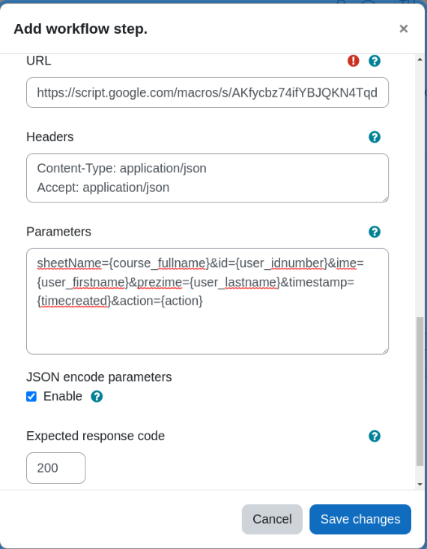Slika 11:Slanje HTTP post zahteva za Forum Post

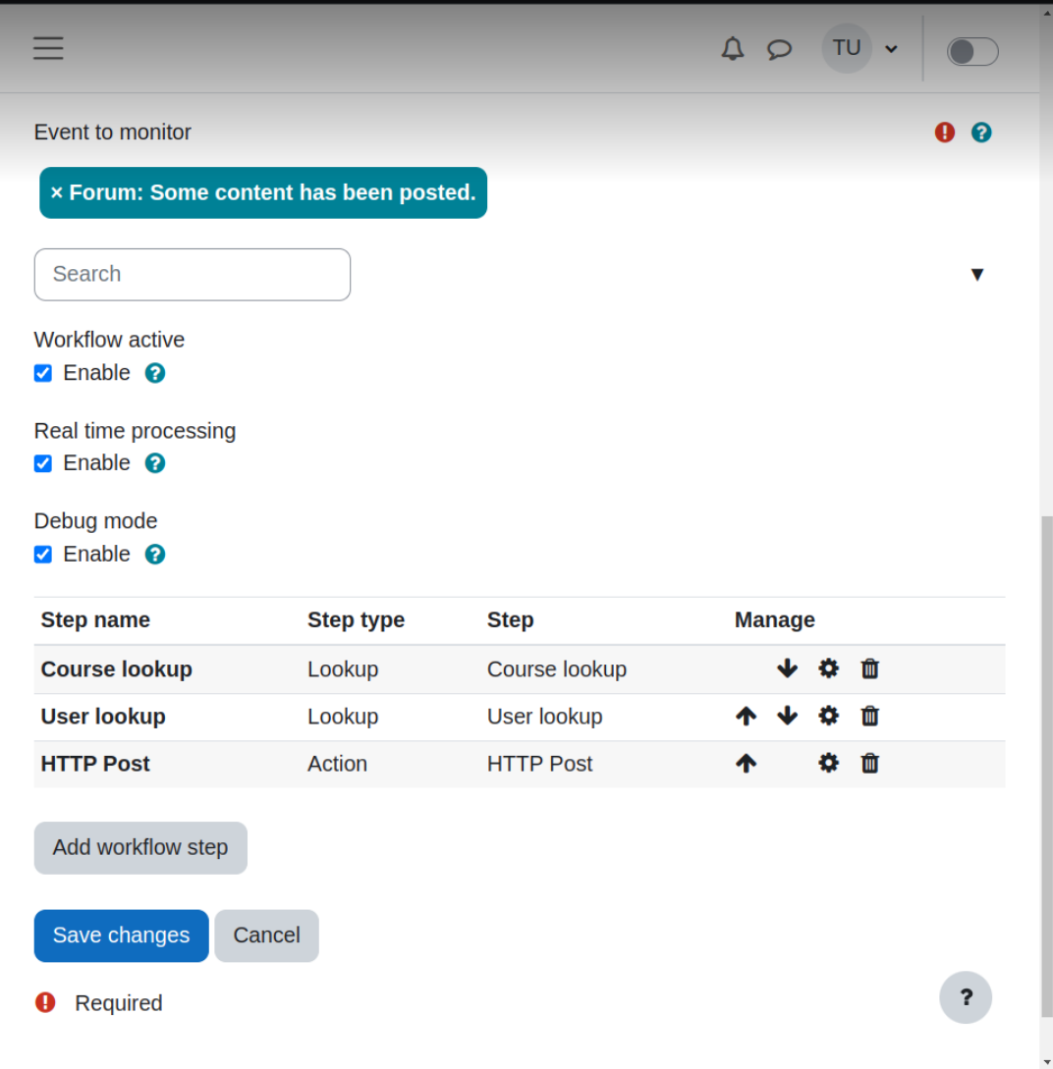Slika 12: Kreiranje workflow-a za postavljanje sadržaja na forum

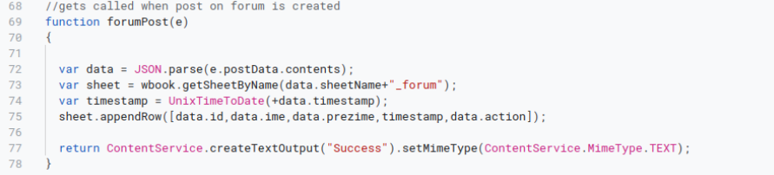 Slika 13: Funkcija za upis podataka o postavljanju sadržaja na forumu.

Funkcija vrši jednostavan append na kraj tabele. Za svaki novi post na forumu, kreira se novi red.
Promenljiva data sadrži podatke iz HTTP post zahteva. Funkcija getSheetByName(String name) vraća objekat tipa Sheet koji omogućava pristup i modifikaciju same tabele, povratna vrednost funkcije se dodeljuje promenljivoj sheet. U ostatku funkcije se ova promenljiva koristi za kreiranje novog reda.
Funkcijom appendRow kreiramo red u tabeli sa vrednostima zadatim nizom.

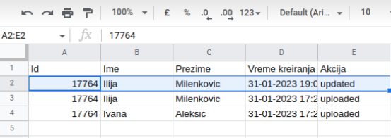 Slika 14: Rezultat funkcije.

Quiz attempt submitted

Prikaz koraka za kreiranje workflow-a – Quiz attempt submitted koji se sastoji od tri koraka. Prva dva koraka su tipa „Lookup“ u kojima se preuzimaju informacije o kursu i korisniku, respektivno. Treći korak je slanje HTTP post zahteva na adresu Google Sheet-s tabele u koju će se upisati indeks, ime, prezime, poene sa kviza i vreme završetka kviza.

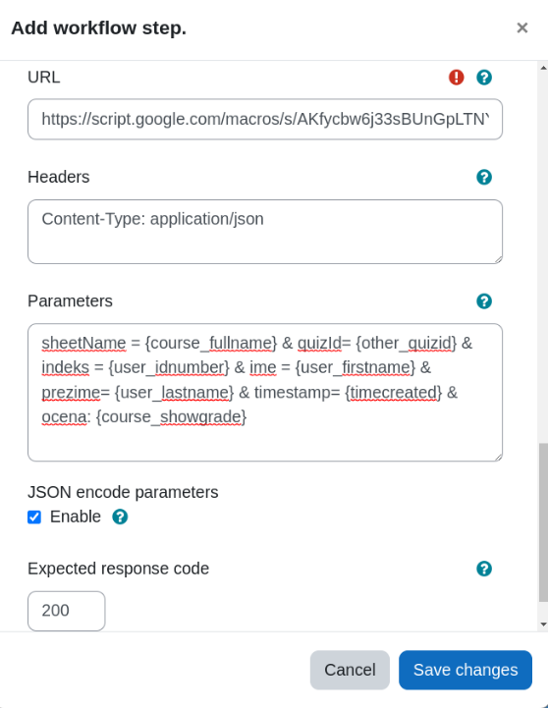Slika 15: HTTP post zahtev za quiz attempt

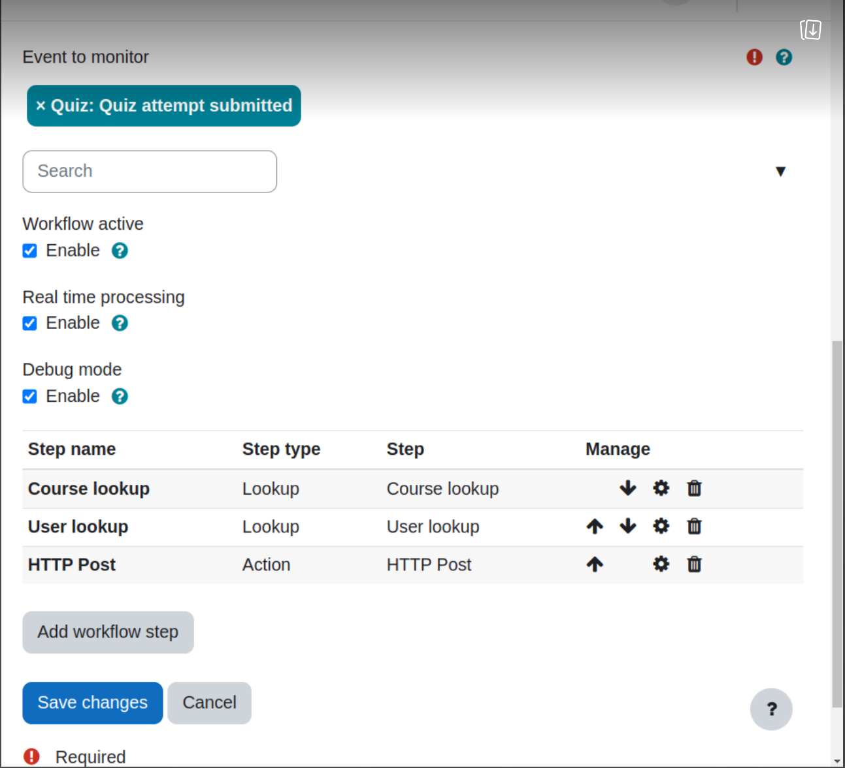Slika 16: Workflow Quiz attempt submitted

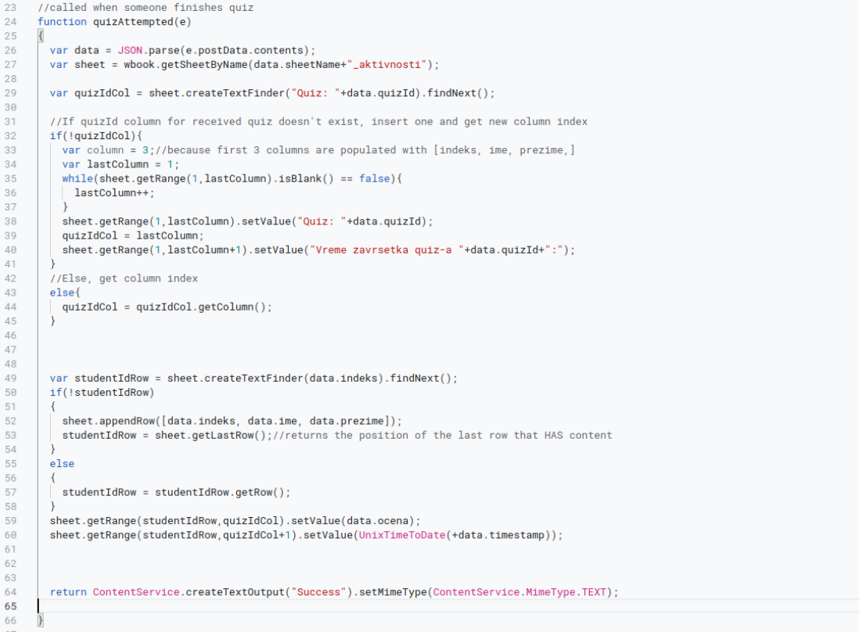Slika 17: Funkcija za upis podataka u tabelu nakon završenog kviza.
Prikazana funkcija u tabeli traži kolonu za kviz sa određenim identifikatorom, ukoliko ne postoji kolona za zadati kviz, prave se dve nove kolone. U prvu kolonu se upisuju rezultati kviza, a u drugu vreme završetka kviza.

Iz HTTP post zahteva se preuzimaju podaci o indeksu studenta i kvizu. U tabeli se pretražuje student sa zadatim indeksom, ukoliko ne postoji, kreira se novi red za njega.

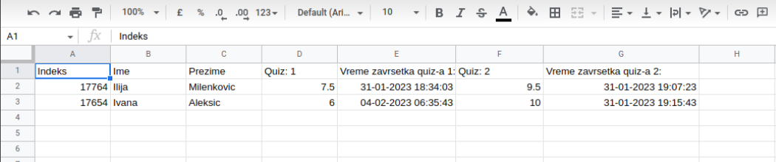Slika 18: Rezultat funkcije.

Pregled projekta

Ovaj rad demostrira način korišćenja Moodle Event Trigger Plugin-a i njegovo povezivanje sa eksternim sistemom.

U toku rada, naišli smo na sledeće probleme:

- Nemogućnost preuzimanja odgovora na HTTP post zahtev u Moodle Evenet Trigger Plugin-u.
Bez ove mogućnosti, bili smo primorani da autorizacioni token fiksiramo u zaglavlju HTTP post zahteva koji šaljemo Google Sheets-u. Autorizacioni token važi sedam dana, tako da je potrebno pribaviti novi autorizacioni token jednom nedeljno.

- Nemogućnost preuzimanja ocene/liste ocena preko Moodle Event Trigger Plugin-a usled nedostatka odgovarajućeg propertija. Problem je moguće rešiti nadgradnjom plugin-a ili manuelnim kreiranjem niza ocena, a zatim prosleđivanje niza Google Sheets-u kroz neku API platformu, u našem slučaju, korišćen je Postman.

Doprinosi članova tima

Ilija Milenković – podešavanje okruženja, instalacija Docker-a i Moodle-a.
Ivana Aleksić – pisenje dokumenta, izrada prezentacije.

Zajedno – analiziranje i pokretanje prošlogodišnjeg projekta, razmatranje mogućih zahteva za drugu fazu. Kreiranje workflow-a, pisanje funkcija u app script-u.

Literatura

[1]Tema 2021-LII-2-Moodle Event Trigger plugin

[2]https://moodle.org/

[3]https://www.slideshare.net/MattPorritt/moodle-trigger-plugin

[4]https://hub.docker.com/r/bitnami/moodle

[5]https://developers.google.com/apps-script/reference/spreadsheet/spreadsheet

